周测培优卷3
因数和倍数概念的应用能力检测卷
一、我会填。(每空2分，共30分)
1．一个数既是45的因数，又是5的倍数，这个数可能是( )。
2．在50以内的自然数中，最大的质数是( )，最大的奇数是( )。
3．按要求在( )里填上适当的数。
53，同时是2和3的倍数，这个数是( )。
6，同时是2，3，5的倍数的最小数，这个数是( )。
4，个位和十位上的数字相同，又是3的倍数，这个数可能是( )。
4．从0、4、5、8、9中选取三个数字组成三位数：
(1)在能被2整除的数中，最大的是( )，最小的是( )；
(2)在能被3整除的数中，最大的是( )，最小的是( )；
(3)在能被5整除的数中，最大的是( )，最小的是( )。
5．既是偶数又是质数的数是( )，既是奇数又是合数的最小两位数是( )。
6．一个自然数比20大，比40小，它既是3的倍数，又有因数5，这个自然数是( )。
二、我会辨。(对的画“√”，错的画“×”)(每题2分，共6分)
1．是2的倍数的数一定是4的倍数。 ( )
2．一个整数越大，它的因数的个数就越多。 ( )
3．奇数个奇数相加，和还是奇数。 ( )
三、我会选。(每题3分，共9分)
1．一个数因数的个数是( )，倍数的个数是( )。
A．有限的 B．无限的 C．无法确定
2．奇数减奇数的差( )。
A．是奇数 B．是偶数 C．可能是奇数也可能是偶数
3．a＝3×5×7，a的因数一共有( )个。
A．6 B．7 C．8
四、我会按要求正确解答。(共14分)
1．你的数感强吗？(每题3分，共6分)
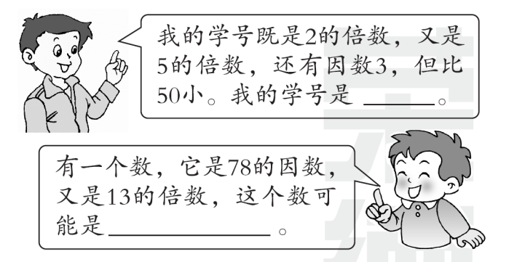
2．集合图懂吗？别填错了或漏了哦。(8分)
15 30 27 40 210 200
330 560 345 2070 4305
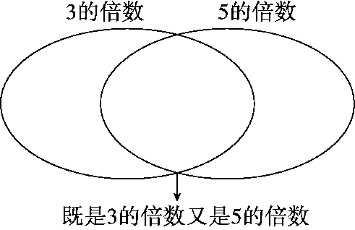
五、走进生活，解决问题。(6题16分，其余每题5分，共41分)
1．玩游戏。
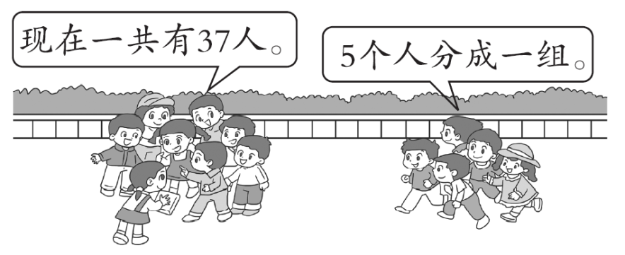
至少走多少人刚好分完？至少再来多少人刚好分完？

2．自己探索：在草稿纸上寻找15的倍数的特征，并把发现的结论记录下来。

3．五(1)班6名同学去给小树苗浇水。小树苗不到40棵。他们发现每人浇水的棵数相同。这批小树苗可能有多少棵？

4．一个长方形周长是16 m，它的长和宽的米数都是质数，这个长方形的面积是多少平方米？

5．东木小区开展闲置图书共享活动，参与共享的图书数量在100和200之间，并且比24的倍数多15，参与共享的图书最多有多少本？

6．体育课上，30名学生站成一排，按老师口令从左到右报数：1，2，3，4，…，30。
(1) 老师先让所报的数是2的倍数的学生去跑步，参加跑步的有多少人？

(2) 让余下学生中所报的数是3的倍数的学生进行跳绳训练，参加跳绳训练的有多少人？

(3) 两批学生离开后，再让余下学生中所报的数是5的倍数的同学去器材室拿篮球，有几人去拿篮球？

(4) 现在队伍里还剩多少人？

答案
一、1．5、15或45
2．47 49
3．534 600 411或444或477
4．(1) 984 408
(2) 984 405
(3) 985 405
5．2 15
6．30 [点拨]既是3的倍数，又有因数5的最小自然数是15，但又要比20大，比40小，因此这个数是15×2＝30。
二、1．× 2．× 3．√
三、1．A B 2．B
3．C [点拨]a的因数有1，a，3，5，7，还有3×5，3×7，5×7的积。
四、1．30 13、26、39或78
2．
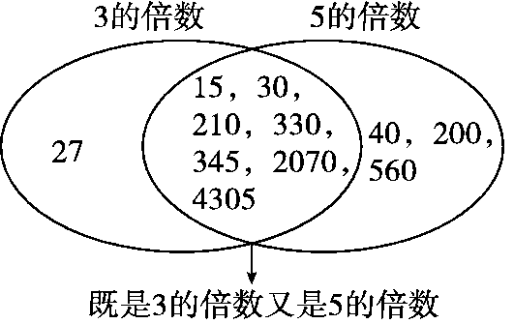

五、1．37÷5＝7(组)……2(人)
5－2＝3(人)
答：至少走2人刚好分完，至少再来3人刚好分完。
2．答：15的倍数具备两个特征：
一是这个数的个位是0或5；
二是这个数的各个数位上数字的和是3的倍数。
3．人数×每人浇水的棵数＝小树苗棵数
6×1＝6(棵) 6×2＝12(棵)
6×3＝18(棵) 6×4＝24(棵)
6×5＝30(棵) 6×6＝36(棵)
答：这批小树苗可能有6、12、18、24、30或36棵。
4．16÷2＝8(m)
8＝$\left\{\begin{matrix}1＋7 × \\ 2＋6 × \\ 3＋5 √ \\ 4＋4 ×\end{matrix}\right.$
3×5＝15(m²)
答：这个长方形的面积是15 m²。
5．24×8＋15＝207(本)＞200本
24×7＋15＝183(本)
答：参与共享的图书最多有183本。
6．(1) 30÷2＝15(人)
答：参加跑步的有15人。
(2) 30÷3－30÷3÷2＝5(人)
答：参加跳绳训练的有5人。
(3) 30÷5－30÷5÷3－30÷5÷2＋30÷5÷2÷3＝2(人)
答：有2人去拿篮球。
(4) 30－15－5－2＝8(人)
答：现在队伍里还剩8人。
[点拨]也可以把数列出来，一批一批地去掉，直观地找出要求的人数。

